我院李开源教授受邀在国际学术会议作特邀报告
时间：2019-10-31
2019年10月19日与26日，我院李开源教授受邀分别在9th International Conference on Fire Science and Fire Protection Engineering (ICFSFPE2019) 和2019年中国工程热物理学会燃烧学学术年会作特邀报告。会议分别在成都帝盛酒店与天津社会山国际会议中心酒店举行，来自国内外多位知名学者出席了会议。
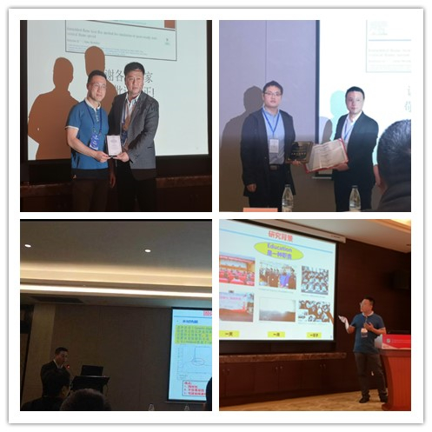
李开源教授在会上分别进行了题为《Pyrolysis and flame spread modelling using FDS and its engineering applications》与《固体材料热解及火蔓延模拟的基础及工程应用》的邀请报告，主要汇报关于材料热解、燃烧及火蔓延模拟的基础理论及国内外前沿工作，相关工作对于传播利用计算机技术预测火场中燃烧过程、热量、有毒有害物质的生成及相应的风险评估具有重要意义。
此次召开的9th International Conference on Fire Science and Fire Protection Engineering (ICFSFPE2019)是火灾科学与消防工程界的国际盛会，至今已在香港、台北、北京、广州、南京等地成功举办八届，在国际上具有重要的影响力，是消防领域最具影响力的盛会，本次会议参会人数力创新高，达到三百余人。中国工程热物理学会燃烧学学术年会是由中国工程热物理学会燃烧学专业委员会发起，国家自然科学基金委工程与材料科学部工程科学三处和中国工程热物理学会燃烧学分会主办的国内燃烧学界最为重要的国际会议，汇聚了国内外众多知名专家学者，参会人数超过1500人。会议旨在展示燃烧领域的新成果，驱动燃烧跨学科融通，共同探索燃烧前沿的新问题，是一次高级别高水平的燃烧学学术会议。

